Universidad ORT Uruguay

Trabajo obligatorio entregado para la aprobación del curso.
Arquitecturas de Software.

Felipe Aguirregaray (135416)

Octubre 2009

1. INDICE

1. INDICE 2
2. INTRODUCCIÓN 3
3. DISEÑO DE LA SOLUCIÓN 4
3.1. Diagrama de clases (modelo conceptual) 4
3.1.1. Aplicación 1 4
3.1.2. Aplicación 2 5
3.1.3. Aplicación 3 6
3.1.4. Aplicación 4 7
3.2. Diagrama de casos de uso 8
3.2.1. Aplicación 1 8
3.2.2. Aplicación 2 8
3.2.3. Aplicación 4 9
3.3. Diagrama de secuencia del proceso de votación 10
4. SOLUCIÓN DE ARQUITECTURA 11
4.1. Diagrama de Nivel 1 11
4.2. Diagrama de Nivel Medio 12
4.3. Diagrama de Nivel Implementación 13

2. INTRODUCCIÓN

Dado que el Estado Uruguayo nos ha contratado para realizar el sistema que se utilizará a lo largo de todo el proceso electoral, nos hemos visto obligados a buscar la mejor y más fiable solución debido a la gran importancia del mismo.
Para ello se debió realizar un minucioso análisis de la situación para poder llegar a un diseño final que resuelva las adversidades del contexto en el que se encuentra.

A lo largo de este documento se intentará aclarar los diferentes puntos tanto tecnológicos como de diseño para la solución desarrollada.
3. DISEÑO DE LA SOLUCIÓN

3.1. Diagrama de clases (modelo conceptual).

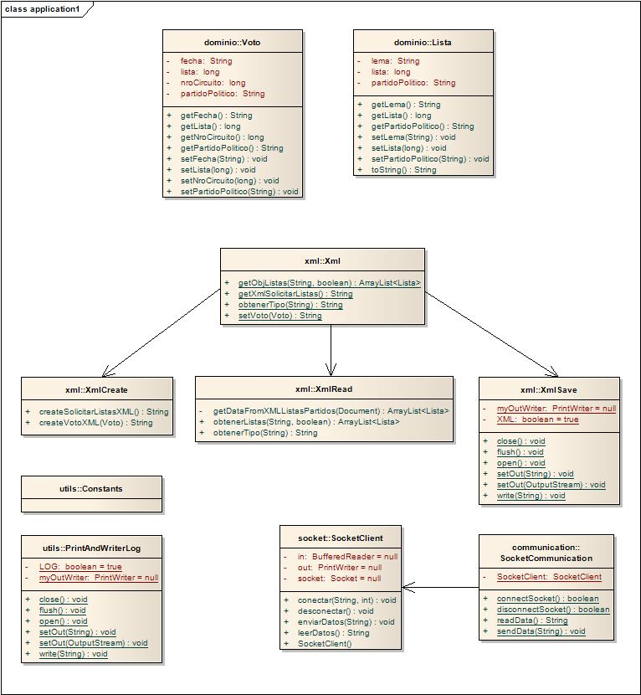
3.1.1. Aplicación 1.

3.1.2. Aplicación 2.

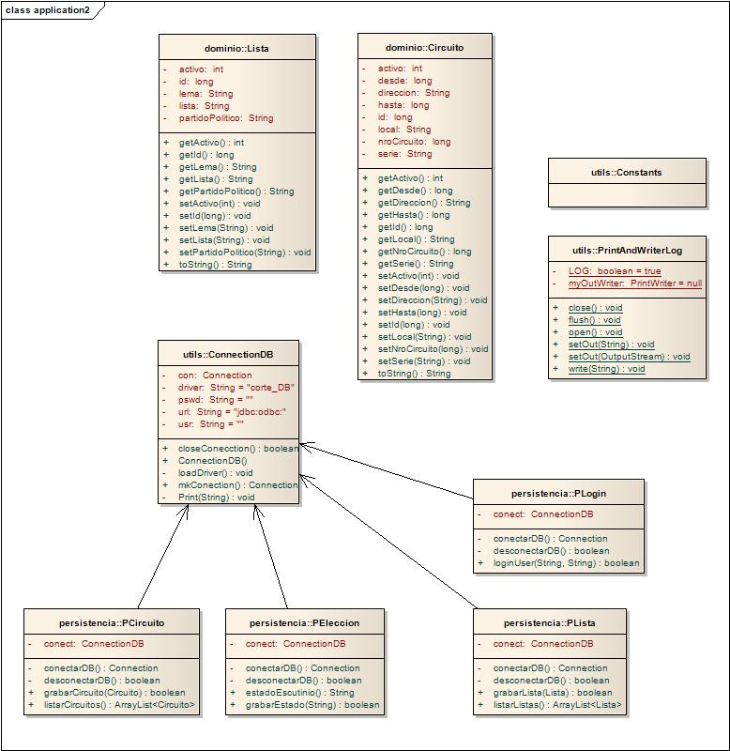
3.1.3. Aplicación 3.
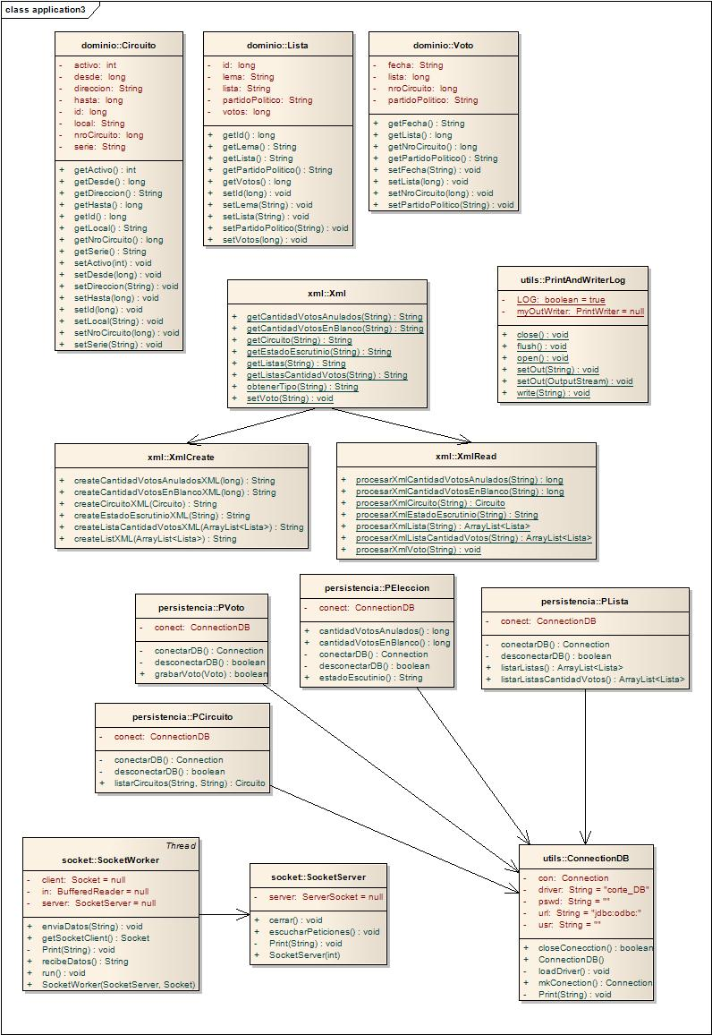

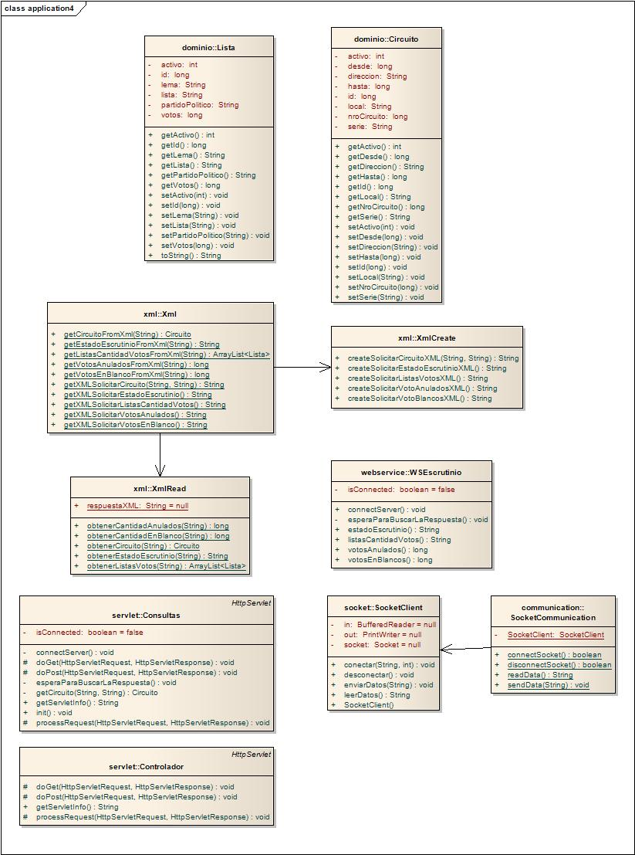
3.1.4. Aplicación 4.

3.2. Diagrama de casos de uso.

3.2.1. Aplicación 1.

Funcionalidades de la aplicación 1.

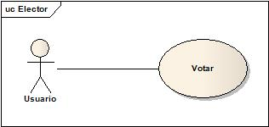

Desde este punto del sistema la única funcionalidad posible para el usuario es la de realizar la votación.

3.2.2. Aplicación 2

Funcionalidades de la aplicación 2.

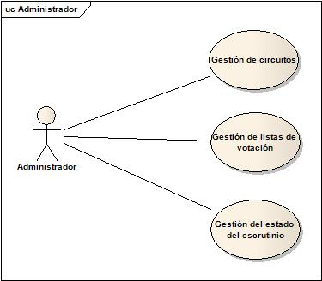

Únicamente un administrador puede acceder a estas funcionalidades del sistema. Les mismas son de funciones de mantenimiento ya sea para Listas, Circuitos o Estado de Escrutinio
3.2.3. Aplicación 4

Funcionalidades de la aplicación 4.

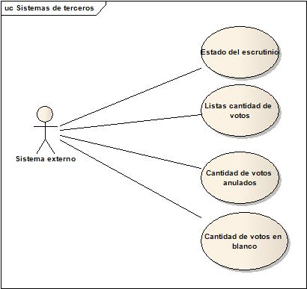
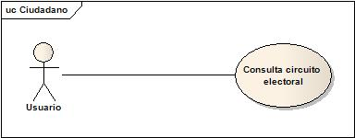

El sistema expone al exterior (Web) una serie de funcionalidades dirigidas a diferente publico, ya sea para el ciudadano en general así como también para las encuestadoras, la prensa, partidos políticos entre otros.
El ciudadano puede realizar la consulta del circuito de votación asignado, dada su credencial cívica.
Las encuestadoras y demás pueden consultar el estado del escrutinio, obtener las listas con sus totales de votos, el total de voto en blanco así como el total de votos anulado.
3.3. Diagrama de secuencia del proceso de votación.
4. SOLUCIÓN DE ARQUITECTURA

4.1. Diagrama de Nivel 1.

A continuación se muestra el diagrama que representará la Arquitectura de Alto nivel.
Podemos visualizar como desde el inicio del análisis se logro una cierta independencia por capas, brindando así una mayor flexibilidad entre ellas.
La misma muestra los paquetes principales de diseño y sus relaciones en forma independiente de cualquier detalle técnico y de cómo será implementada dicha funcionalidad en la plataforma de ejecución.

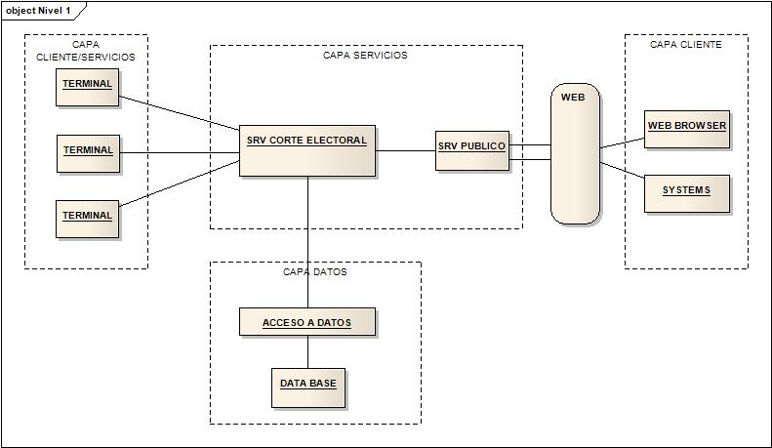

4.2. Diagrama de Nivel Medio.

A continuación se muestra el diagrama que representará la Arquitectura de Nivel Medio.
En esta etapa ya contamos con las tecnologías a utilizar en cuanto a comunicaciones, así como un detalle más minucioso respecto a cada capa, identificando las diferentes aplicaciones en cada una de ellas.

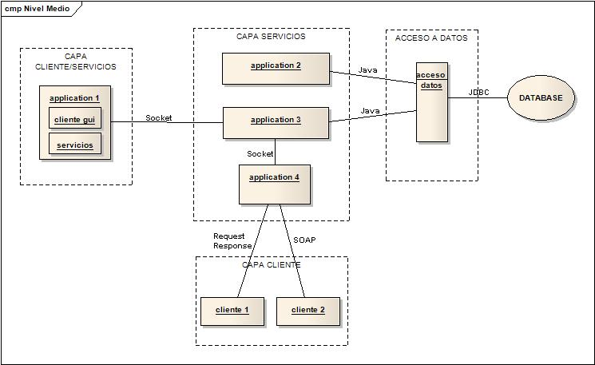

4.3. Diagrama de Nivel Implementación.

A continuación se muestra el diagrama que representará la Arquitectura de Nivel de Implementación.
Aquí se describen las diferentes capas dentro de cada aplicación y su relacionamiento. Se profundiza en la especificación de las tecnologías a utilizar.

